Отчёт по лабораторной работе №5

Вариант 5

Бронникова де Менезеш Эвелина

Содержание

# 1 Цель работы

Построить модели «хищник-жертва». В частности, построить график зависимости численности хищников от численности жертв, графики изменения численности хищников и численности, и найти стационарное состояние системы, используя программу OpenModelica.

# 2 Задание

Для модели «хищник-жертва»:

$$\left\{\begin{matrix}\frac{dx}{dt}=−0.16x\left(t\right)+0.045x\left(t\right)y\left(t\right) \\ \frac{dy}{dt}=0.36y\left(t\right)−0.033x\left(t\right)y\left(t\right)\end{matrix}\right.$$

Постройте график зависимости численности хищников от численности жертв, а также графики изменения численности хищников и численности жертв при следующих начальных условиях: $x_{0}$ =10, $y_{0}$ =15. Найдите стационарное состояние системы.[1]

# 3 Теоретическое введение

**Модель хищник-жертва** Простейшая модель взаимодействия двух видов типа «хищник — жертва» -модель Лотки-Вольтерры. Данная двувидовая модель основывается на следующих предположениях:

1. Численность популяции жертв x и хищников y зависят только от времени (модель не учитывает пространственное распределение популяции на занимаемой территории)
2. В отсутствии взаимодействия численность видов изменяется по модели Мальтуса, при этом число жертв увеличивается, а число хищников падает
3. Естественная смертность жертвы и естественная рождаемость хищника считаются несущественными
4. Эффект насыщения численности обеих популяций не учитывается
5. Скорость роста численности жертв уменьшается пропорционально численности хищников

$\frac{dx}{dt}=ax\left(t\right)+bx\left(t\right)y\left(t\right)$ $\frac{dy}{dt}=−cy\left(t\right)+dx\left(t\right)y\left(t\right)$

$$
\begin{equation}
\end{equation}
$$

В этой модели x – число жертв, y - число хищников. Коэффициент a описывает скорость естественного прироста числа жертв в отсутствие хищников, с - естественное вымирание хищников, лишенных пищи в виде жертв. Вероятность взаимодействия жертвы и хищника считается пропорциональной как количеству жертв, так и числу самих хищников (xy). Каждый акт взаимодействия уменьшает популяцию жертв, но способствует увеличению популяции хищников (члены -bxy и dxy в правой части уравнения).

Стационарное состояние системы (1) (положение равновесия, не зависящее от времени решение) будет в точке: $x_{0}=\frac{c}{d}$, $y_{0}=\frac{a}{b}$. Если начальные значения задать в стационарном состоянии x(0)= $x_{0}$, y(0)= $y_{0}$, то в любой момент времени численность популяций изменяться не будет. При малом отклонении от положения равновесия численности как хищника, так и жертвы с течением времени не возвращаются к равновесным значениям, а совершают периодические колебания вокруг стационарной точки. Амплитуда колебаний и их период определяется начальными значениями численностей x(0), y(0). Колебания совершаются в противофазе.[2]

# 4 Выполнение лабораторной работы

1. Написание программы с необходимыми условиями в OpenModelica.

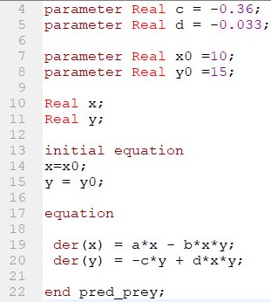

Figure 1: Рис.1.1 Программа в OpenModelica

1. Построение графика зависимости численности хищников от численности жертв.

Открывается параметрический график.

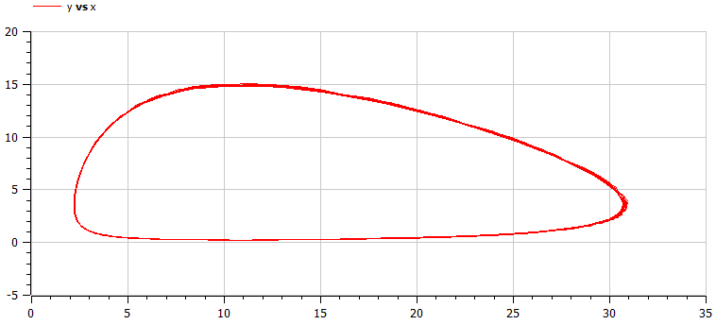

Figure 2: Рис.1.2 График зависимости численности хищников от численности жертв

1. Построение графика изменения численности хищников и численности жертв.

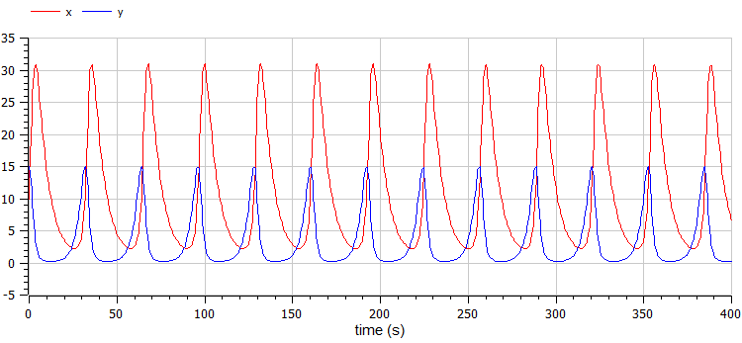

Figure 3: Рис.1.3 График изменения численности хищников и численности жертв

1. Нахождение стационарного состояния системы.

Изменяется значение точки $x_{0}$ и $y_{0}$.

Figure 4: Рис.1.4 Точка стационарного состояние системы в программе

Figure 4: Рис.1.4 Точка стационарного состояние системы в программе

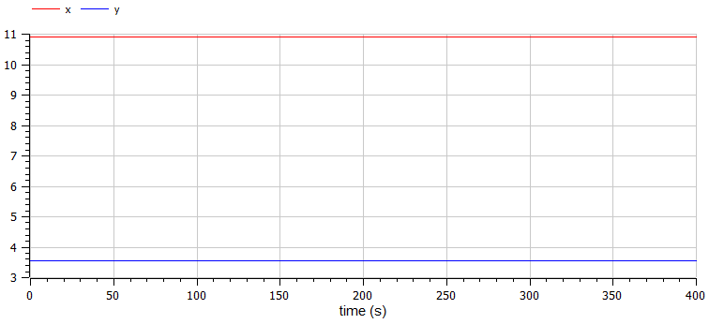

Figure 5: Рис.1.5 Стационарное состояние системы

Можно увидеть, что действительно в данной точке численность популяций не изменяется.

# 5 Выводы

Были построить модели «хищник-жертва». В частности, график зависимости численности хищников от численности жертв, графики изменения численности хищников и численности, и найдено стационарное состояние системы, используя программу OpenModelica.

# 6 Библиография

1. [Кулябов Д.С. Задания к лабораторной работе № 5 (по вариантам). - 27 c.](https://esystem.rudn.ru/mod/resource/view.php?id=831120)
2. [Кулябов Д.С. Лабораторная работа № 5. - 5 c.](https://esystem.rudn.ru/mod/resource/view.php?id=831119)

1. [Кулябов Д.С. Задания к лабораторной работе № 5 (по вариантам). - 27 c.](https://esystem.rudn.ru/mod/resource/view.php?id=831120)
2. [Кулябов Д.С. Лабораторная работа № 5. - 5 c.](https://esystem.rudn.ru/mod/resource/view.php?id=831119)